（EE405）Advanced Electronic Science Experiments Project Form

Name of Project | 全机关密室逃脱项目
Abstract
Xperience@EEE是一个试点计划，致力于使用EEE技术设计和提供交互式体验。这种设计和创新项目体验类似于现实生活中的游戏“密室逃脱”，其中一小群参与者被赋予一系列谜语，谜题，线索和使用策略，以揭开在给定时间内隐藏在EEE体验室（X室）中的秘密情节。利用技术，工程，科学，艺术以及数学相关的知识，通过设计密室逃脱游戏来激发学生的全部潜力，并提高学生的创新和创造力。逃生游戏是展示解决问题技能，分解神秘谜题，挖掘难以找到的线索并提出最有效的策略的绝佳机会。 所有学生都有机会学习并受到科学，技术，工程，数学和艺术的启发，这有助于学生通过头脑风暴，沟通，积极倾听和合作来激发他们的全部潜力。由于该项目的性质，来自不同专业的学生可以参与游戏的设计和设置。（我承诺在课程上课期间星期六下午4：45-5：00，在实验室完成课程学习）

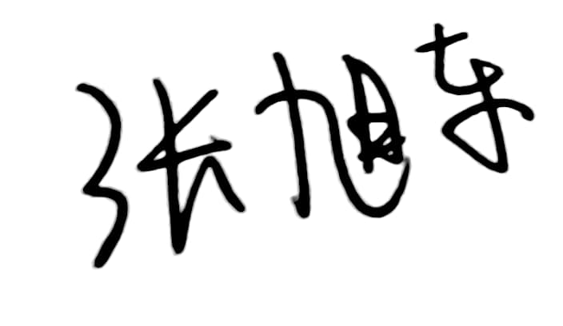
Name of Student： 张旭东 Signature:
Name of Supervisor: 游昌盛 Signature:

